Experimentální úkol č.12

Pavel Ondračka
324363
30.11.2009

téma: Propustnost pevných látek.

a) Změřte spektrální závislost propustnosti řady destiček téhož materiálu různé tloušťky.

Měření bylo prováděno s 1 - 4 destičkami zeleného skla.
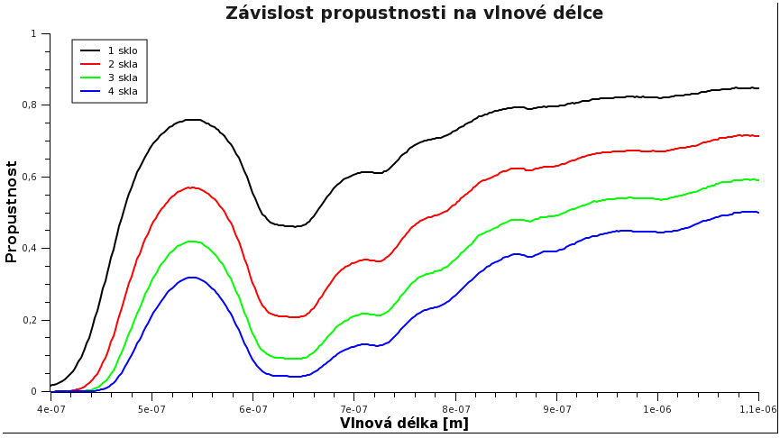
b) Pomocí vztahu ověřte alespoň v pěti vlnových délkách, zda platí Lambertův zákon a ze směrnice grafu stanovte absorpční koeficient za předpokladu, že nebereme v úvahu odrazy na rozhraní.

platí Lambertův zákon

kde T je propustnost, t je tloušťka vrstvy a a je koeficient absorpce světla (obecně závislý na vlnové délce)

Absorpční koeficient (jedná se o směrnici grafu) jsem stanovil pro šest vlnových délek .

Závislosti LnT na tloušťce vrstvy t pro různé vlnové délky

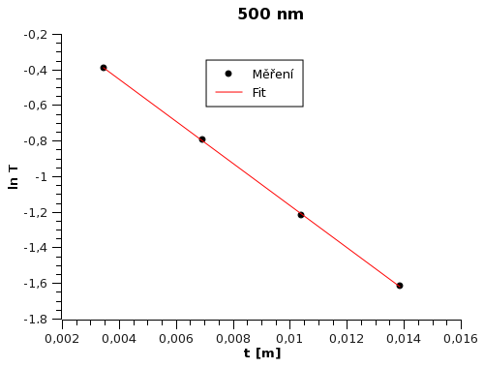
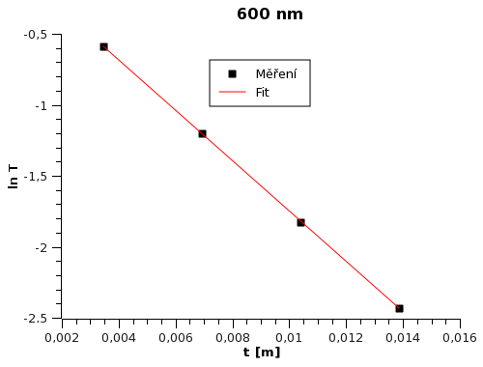

a = -118 ± 1 a = -177 ± 1
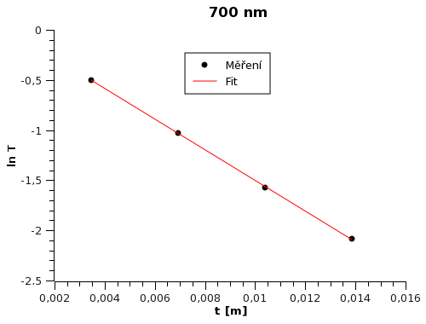
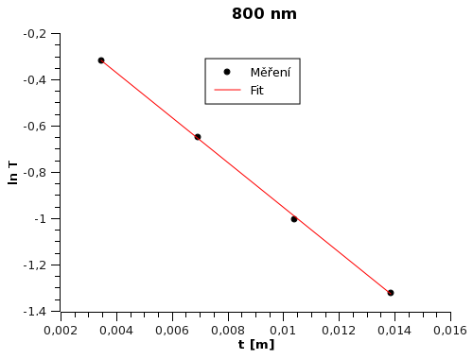

a = -152 ± 1 a = -97 ± 1

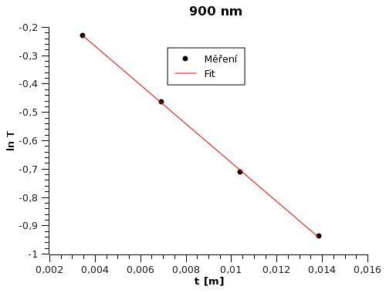
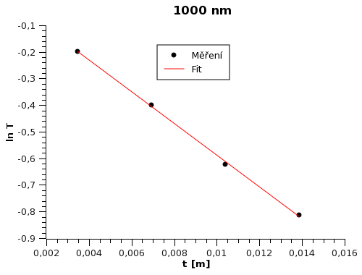

a = -68,5 ± 0,9 a = -60 ± 1

Při měření tloušťky skla jsem používal mikrometru, který ale bohužel neměl nulovou polohu v nule, což jsem započítal, dále jsem také zanedbával že jednotlivá sklíčka nejsou úplně stejně tlustá a tedy výsledná tloušťka t je průměr tlouštěk t₁ až t₄

tedy

t₁ = 3,448±0,007mm t₂ = 3,462±0,004mm
t₃ = 3,476±0,007mm t₄ = 3,482±0,004mm

t= 3,476 ±0,003 mm

d) Změřte v zadaném spektrálním rozsahu propustnost dvou vzorků skla BK7.

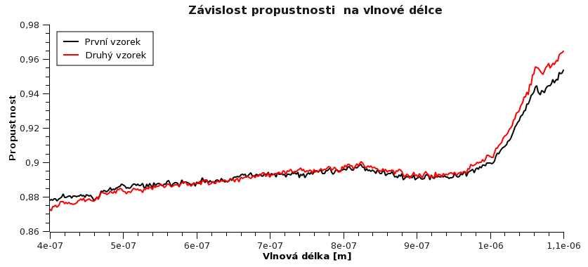

e) Pro jeden ze vzorků skla vypočtěte spektrální závislost indexu lomu a proložte ji
Cauchyovým vztahem.

Z měření propustnosti T tlusté vrstvy dané látky lze určit, za předpokladu, že daná látka je neabsorbující její index lomu n. Tlustou vrstvou se rozumí taková tloušťka materiálu t, že platí t >> lambda , kde lambda je vlnová délka dopadajícího světla.

T = 2n / (n^2 + 1)

platí

disperzní závislost je popsána vztahem

Pro následující výpočty jsem nepoužíval všechny naměřené hodnoty ale jen úsek od 400nm do 800nm, protože pro jiné vlnové délky výše zmíněné vztahy neplatí. Materiálové konstanty jsem určil z fitu.

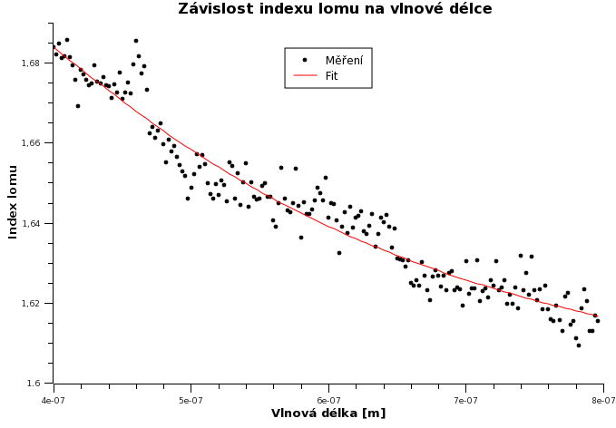

A = 1,581 ± 0,005
B = (2,42 ± 0,03)e-14 m²
C = (-1,25 ± 0,08)e-27 m⁴

Závěr: Měření potvrdilo Lambertův zákon, tedy to, že přirozený logaritmus propustnosti je lineárně závislý na tloušťce látky, pro všech šest vlnových délek. Také vypočítané indexy lomu skla a materiálové konstanty mají očekávané hodnoty.

